Ochrona zdrowia w województwie opolskim w 2024 r.

W końcu 2024 r., w porównaniu z rokiem poprzednim, w ambulatoryjnej opiece zdrowotnej województwa opolskiego odnotowano wzrost liczby przychodni, przy jednoczesnym spadku liczby praktyk lekarskich i stomatologicznych, świadczących usługi w ramach środków publicznych. Względem roku poprzedniego wzrosła liczba udzielonych porad lekarskich, natomiast zmniejszyła się liczba porad stomatologicznych. Większej liczbie osób udzielono świadczenia medycznego w miejscu zdarzenia.
⇧ 2,8%
Wzrost liczby udzielonych porad w ambulatoryjnej opiece zdrowotnej
w porównaniu z 2023 r.
Ambulatoryjna opieka zdrowotna
Na koniec 2024 r. na terenie województwa opolskiego świadczeń medycznych w ramach ambulatoryjnej opieki zdrowotnej udzielało mieszkańcom 738 podmiotów leczniczych, spośród których 78,9% zlokalizowanych było w miastach. W porównaniu ze stanem na koniec 2023 r., jak i 2015 r., liczba podmiotów leczniczych ogółem uległa zmniejszeniu, odpowiednio: o 0,3% i o 6,9%. Wśród podmiotów, zarówno w skali roku, jak i w zestawieniu z 2015 r., odnotowano wzrost liczby przychodni (odpowiednio: o 1,4% i o 9,1%), przy jednoczesnym spadku liczby praktyk lekarskich i stomatologicznych ogółem (o 6,2% i o 40,8%).
Mapa 1. Ambulatoryjna opieka zdrowotna w 2024 r.
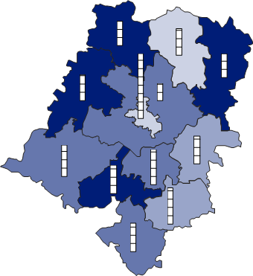

Liczba ludności na 1 podmiot ambulatoryjnej opieki zdrowotnejª
1600 – 1737
1400 – 1599
1200 – 1399
701 – 1199
W %: (4) 9,1–10,8 (5) 6,1– 9,0 (3) 3,9– 6,0
W %: (4) 9,1–10,8 (5) 6,1– 9,0 (3) 3,9– 6,0

Województwo = 1261

Porady^{b} udzielone
na 1 mieszkańca
w ciągu roku

15,6
12,0
8,0
4,0
0,0

Województwo = 7,9

a Stan w dniu 31 grudnia. b Bez porad udzielonych w izbach przyjęć w szpitalach ogólnych.
W końcu 2024 r. średnio na 1 podmiot ambulatoryjnej opieki zdrowotnej przypadało w województwie opolskim 1261 osób (przed rokiem – 1266 osób). W przestrzeni województwa wartość wskaźnika była zróżnicowana. Najmniej mieszkańców w przeliczeniu na 1 podmiot leczniczy zanotowano w m. Opolu (701 osób), a najwięcej w powiecie oleskim (1737 osób).
Na koniec 2024 r. na 1 podmiot ambulatoryjnej opieki zdrowotnej przypadało w województwie opolskim
1261 osób
Liczba porad (z wyłączeniem porad świadczonych w izbach przyjęć szpitali ogólnych) udzielonych w ambulatoryjnej opiece zdrowotnej w przeliczeniu na 1 mieszkańca województwa opolskiego w 2024 r. wynosiła 7,9 wobec 7,6 przed rokiem. Największą liczbę udzielonych porad w przeliczeniu na 1 mieszkańca odnotowano w m. Opolu (15,6), a najmniejszą w powiecie opolskim (4,2).
Tablica 1. Ambulatoryjna opieka zdrowotna
Stan w dniu 31 grudnia
WYSZCZEGÓLNIENIE | 2015 | 2023 | 2024
WYSZCZEGÓLNIENIE | w liczbach bezwzględnych |  |  | 2015=100 | 2023=100
Przychodnie | 538 | 579 | 587 | 109,1 | 101,4
Praktyki lekarzy i lekarzy dentystówª | 255 | 161 | 151 | 59,2 | 93,8
Porady^{b} udzielone w tys.  (w ciągu roku) | 7118,9 | 7164,0 | 7362,1 | 103,4 | 102,8
lekarskie | 6469,7 | 6554,5 | 6753,9 | 104,4 | 103,0
stomatologiczne | 649,2 | 609,4 | 608,1 | 93,7 | 99,8
a Dane obejmują praktyki, które podpisały kontrakty z NFZ lub z przychodniami. b Łącznie z poradami opłaconymi w przychodniach przez pacjentów oraz łącznie z poradami udzielonymi w ramach nocnej i świątecznej opieki zdrowotnej; bez porad udzielonych w izbach przyjęć w szpitalach ogólnych.
W 2024 r. w placówkach ambulatoryjnej opieki zdrowotnej w województwie udzielono łącznie 7362,1 tys. porad (z wyłączeniem porad świadczonych w izbach przyjęć szpitali ogólnych) i ich liczba wzrosła zarówno w porównaniu z rokiem poprzednim, jak i z 2015 r., odpowiednio: o 2,8% i o 3,4%.
W ogólnej liczbie udzielonych porad ambulatoryjnych w województwie opolskim w 2024 r. zdecydowaną większość (91,7%) stanowiły porady lekarskie. Ich liczba zwiększyła się o 3,0% w stosunku do roku poprzedniego i o 4,4% w porównaniu z 2015 r. Wśród wszystkich zrealizowanych porad lekarskich (z wyłączeniem porad udzielonych w nocnej i świątecznej opiece zdrowotnej oraz z wyłączeniem porad z izb przyjęć) w 2024 r., podobnie jak rok wcześniej, średnio co drugą udzielono w podstawowej, a co trzecią w specjalistycznej opiece zdrowotnej.
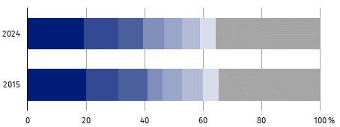
Wykres 1. Porady udzielone w specjalistycznej lekarskiej opiece zdrowotnej
według typu poradni

Chirurgiczna Neurologiczna
Ginekologiczno-położnicza Otolaryngologiczna
Okulistyczna Kardiologiczna
Zdrowia psychicznego Pozostałe

W zakresie specjalistycznej lekarskiej opieki zdrowotnej w województwie opolskim w 2024 r., najczęściej świadczeń medycznych udzielano w poradniach chirurgicznych. Ich udział w ogólnej liczbie udzielonych porad w omawianym zakresie kształtował się w województwie na poziomie 19,2% i zwiększył się nieznacznie o 0,1 p. proc. wobec roku poprzedniego, a zmniejszył się o 0,9 p. proc. w porównaniu z 2015 r.
Porady stomatologiczne świadczone w poradniach: chirurgii stomatologicznej, ortodontycznych, periodontologicznych oraz chorób błon śluzowych przyzębia, stomatologicznych i protetyki stomatologicznej w 2024 r. stanowiły 8,3% ogólnej liczby porad świadczonych w placówkach ambulatoryjnej opieki zdrowotnej w województwie opolskim (przed rokiem – 8,5%, a w 2015 r. – 9,1%).
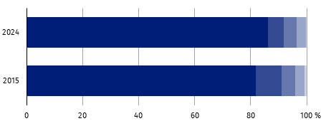
Wykres 2. Porady udzielone w specjalistycznej stomatologicznej opiece zdrowotnej
według typu poradni

Protetyki stomatologicznej
Periodontologiczna oraz chorób błon śluzowych przyzębia
Stomatologiczna
Ortodontyczna
Chirurgii stomatologicznej

W porównaniu z rokiem poprzednim, jak również w zestawieniu z 2015 r., zmniejszyła się liczba udzielonych w 2024 r. porad stomatologicznych, tj. odpowiednio: o 0,2% i o 6,3%. Spośród wszystkich porad udzielonych w ramach specjalistycznej stomatologicznej opieki zdrowotnej najwięcej świadczeń w województwie opolskim udzielono w poradniach stomatologicznych. Ich udział w ogólnej liczbie udzielonych porad stomatologicznych w 2024 r. kształtował się na poziomie 86,1% wobec 84,9% przed rokiem oraz 81,9% w 2015 r.
Ponad połowę (57,3%) porad udzielonych w ambulatoryjnej opiece zdrowotnej (z wyłączeniem porad świadczonych w izbach przyjęć szpitali ogólnych) udzielono kobietom. Liczba świadczeń medycznych udzielonych kobietom w województwie opolskim w 2024 r. kształtowała się na poziomie 4221,0 tys., co oznacza wzrost o 2,5% w porównaniu z rokiem poprzednim oraz o 1,5% w stosunku do 2015 r.
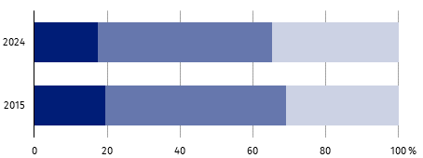
Wykres 3. Porady udzielone w ambulatoryjnej opiece zdrowotnej według grup
wieku świadczeniobiorców

0–17 lat 18–64 65 lat i więcej

Biorąc pod uwagę udzielone porady według grup wieku świadczeniobiorców (z wyłączeniem porad świadczonych w izbach przyjęć szpitali ogólnych) najczęściej były one udzielane pacjentom w grupie wieku 18–64 lata. W 2024 r. udzielono ich 3509,1 tys., co stanowiło 47,7% wszystkich świadczonych usług ambulatoryjnych w województwie opolskim. W odniesieniu do 2023 r. liczba porad medycznych udzielonych w omawianej grupie świadczeniobiorców zwiększyła się o 2,0%, natomiast zmniejszyła się o 0,3% w porównaniu z 2015 r. Liczba porad udzielonych dzieciom i młodzieży w 2024 r. wynosiła 1287,9 tys. i zmniejszyła się o 0,2% względem roku poprzedniego oraz o 7,5% w zestawieniu z 2015 r. Osobom w najstarszej grupie wieku (tj. 65 lat i więcej) w 2024 r. udzielono w województwie o 5,4% więcej porad niż w roku poprzednim oraz o 16,3% niż w 2015 r.
W końcu grudnia 2024 r. w województwie opolskim 88,8% podmiotów ambulatoryjnej opieki zdrowotnej było przystosowanych do potrzeb osób z niepełnosprawnościami. Spośród nich 69,8% wyposażonych było w pochylnie/podjazdy/platformy ułatwiające wejście do budynku, a 32,4% w windy, które w większości (80,2%) były dostosowane dla osób poruszających się na wózkach inwalidzkich.
W porównaniu z końcem 2023 r. oraz 2015 r. poziom przystosowania jednostek świadczących usługi w zakresie ambulatoryjnej opieki zdrowotnej do potrzeb osób z niepełnosprawnościami (wyrażony relacją liczby jednostek posiadających co najmniej jedno usprawnienie dla osób z niepełnosprawnościami do ogółu placówek funkcjonujących na danym terenie) uległ poprawie. Liczba podmiotów leczniczych wyposażonych w co najmniej jedno udogodnienie dla osób z niepełnosprawnościami zwiększyła się o 0,3% w skali roku oraz o 4,8% w stosunku do 2015 r., a ich udział w ogólnej liczbie podmiotów leczniczych wzrósł odpowiednio:
o 0,6 p. proc. i o 10,0 p. proc.
Ratownictwo medyczne oraz pomoc doraźna
Na 1000 ludności przypadało średnio 81 osób, którym zespoły ratownictwa medycznego udzieliły pomocy medycznej w miejscu zdarzenia
Na koniec 2024 r. w województwie opolskim pomoc medyczną w nagłych przypadkach świadczyły 52 jednostki systemu ratownictwa medycznego, w skład którego wchodziły 44 zespoły ratownictwa medycznego (w tym 12 specjalistycznych), 7 szpitalnych oddziałów ratunkowych oraz 1 lotnicze pogotowie ratunkowe. W skali roku baza wymienionych jednostek w województwie nie uległa zmianie, natomiast zwiększyła się o 6,1% w relacji do 2015 r. Z podmiotami systemu ratownictwa medycznego w końcu 2024 r. współpracowały również 4 izby przyjęć, a ich liczba w porównaniu z rokiem poprzednim, jak i 2015 r., nie zmieniła się.
Tablica 2. Ratownictwo medyczne
Stan w dniu 31 grudnia
WYSZCZEGÓLNIENIE | 2015 | 2023 | 2024
WYSZCZEGÓLNIENIE | w liczbach bezwzględnych |  |  | 2015=100 | 2023=100
Jednostki systemu ratownictwa medycznego | 49 | 52 | 52 | 106,1 | 100,0
w tym zespoły ratownictwa  medycznego | 42 | 44 | 44 | 104,8 | 100,0
Wyjazdy na miejsce zdarzeniaª | 65929 | 67255 | 75430 | 114,4 | 112,2
Osoby, którym udzielono świadczenia medycznego w miejscu zdarzeniaª | 66215 | 67484 | 75765 | 114,4 | 112,3
a W ciągu roku.
W 2024 r. w województwie opolskim zespoły ratownictwa medycznego zrealizowały 75,4 tys. wyjazdów na miejsce zdarzenia. Ich liczba uległa zwiększeniu o 12,2% w skali roku oraz o 14,4% w odniesieniu do 2015 r. Biorąc pod uwagę miejsce zdarzenia, zespoły ratownictwa medycznego najczęściej wyjeżdżały do domu pacjenta.

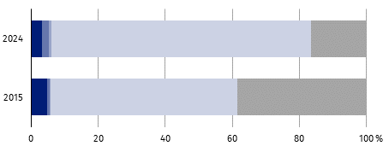
Wykres 4. Wyjazdy jednostek systemu ratownictwa medycznego na miejsce
zdarzenia

Ruch uliczno-drogowy
Praca
Szkoła
Dom
Inne

Na terenie województwa opolskiego z pomocy ratowników medycznych w 2024 r. skorzystało łącznie 75,8 tys. osób, tj. więcej o 12,3% niż w roku poprzednim oraz o 14,4% niż w 2015 r. Wśród ogółu osób, które otrzymały pomoc w ramach ratownictwa medycznego w 2024 r. nieznacznie ponad połowę (50,4%) stanowili mężczyźni. Odsetek mężczyzn przeważał w większości kategorii, wyodrębnionych ze względu na miejsce zdarzenia, w którym udzielano świadczenia zdrowotnego (z wyjątkiem pomocy świadczonej w domu pacjenta, gdzie udział kobiet kształtował się na poziomie 53,9%). W porównaniu z rokiem poprzednim udział mężczyzn korzystających z pomocy ratowników medycznych zwiększył się o 0,6 p. proc., natomiast zmniejszył się o 1,0 p. proc. w odniesieniu do 2015 r.
Wśród osób, którym w 2024 r. udzielono świadczeń medycznych, ponad połowę, tj. 53,8% stanowiły osoby w grupie wieku 65 lat i więcej. Udział tych osób w porównaniu z rokiem poprzednim zwiększył się w województwie o 0,6 p. proc., a o 15,0 p. proc. w stosunku do 2015 r.
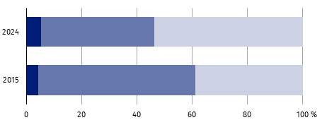
Wykres 5. Osoby, którym udzielono świadczenia medycznego w miejscu zdarzenia
według grup wieku

0–17 lat 18–64 65 lat i więcej

Doraźnej pomocy medycznej w trybie ambulatoryjnym (niezakończonym hospitalizacją) w 2024 r. udzielały w województwie 4 izby przyjęć oraz 7 szpitalnych oddziałów ratunkowych. Łącznie z ich usług skorzystało 67,2 tys. pacjentów, co oznacza spadek o 11,4% względem roku poprzedniego, a o 27,0% w odniesieniu do 2015 r.
W 2024 r. w trybie ambulatoryjnym udzielono w województwie łącznie 67,3 tys. świadczeń medycznych wobec 76,3 tys. w roku poprzednim, a 92,0 tys. w 2015 r. Najczęściej udzielano pomocy pacjentom w poradniach chirurgicznych (łącznie z chirurgią urazowo-ortopedyczną oraz neurochirurgią) – 51,7% ogółu porad świadczonych w trybie ambulatoryjnym (więcej
o 4,4 p. proc. niż w roku poprzednim oraz o 16,6 p. proc. w stosunku do 2015 r.).

***
W przypadku cytowania danych Głównego Urzędu Statystycznego prosimy o zamieszczenie informacji:
„Źródło danych GUS”, a w przypadku publikowania obliczeń dokonanych na danych opublikowanych
przez GUS prosimy o zamieszczenie informacji: „Opracowanie własne na podstawie danych GUS”.




opole.stat.gov.pl
Opracowanie merytoryczne:
Urząd Statystyczny w Opolu
p.o. Dyrektora Renata Wasilewska
Tel: 77 453 14 52
Rozpowszechnianie:
Opolski Ośrodek Badań Regionalnych
Hanna Sterniuk-Mościcka
Tel: 514 901 001
e-mail: H.Sterniuk-Moscicka@stat.gov.pl

@Opole_STAT
Obsługa mediów:
Monika Bartel
Tel: 77 423 09 75
e-mail: M.Bartel@stat.gov.pl
@USOpole

Powiązane opracowania
Ochrona zdrowia w województwie opolskim w 2023 r.
Temat dostępny w bazach danych
Bank Danych Lokalnych – Ochrona zdrowia, opieka społeczna, świadczenia na rzecz rodziny
Ważniejsze pojęcia dostępne w słowniku
Zdrowie i ochrona zdrowia

